Лабораторная работа №1
Тема: «Линейные программы »
Цель работы: получение практических навыков по разработке линейных программ на языке программирования C#.

Задание: Написать программу для расчета по двум формулам. Результаты вычислений по обеим формулам должны совпадать.

Вариант 15:

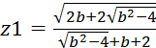

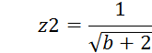

Краткая теория:
Для написания программы данного вида на С# понадобились два вида методов: Console и Math. Метод Console является основополагающим, так как с его помощью выполняются основные функции консольных приложений С#. Метод Math позволяет использовать математические функции, в данной работе это квадратный корень и Sqrt.

Ход работы: Для реализации задачи, прежде всего, необходимо разработать алгоритм программы. Для наглядности алгоритма удобно воспользоваться блок-схемами. Алгоритм программы представлен ниже на рисунке.
Начало
Начало

b,z1
b,z2

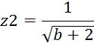

z1
z2

Конец
Конец

Код программы:

using System;
using System.Collections.Generic;
using System.Linq;
using System.Text;
using System.Threading.Tasks;

namespace ConsoleApplication1
{
class Program
{
static void Main(string[] args)
{
Console.WriteLine("Введите b:");
double b = Convert.ToDouble(Console.ReadLine());
double z1 = (Math.Sqrt(2 * b + 2 * Math.Sqrt(Math.Pow(b, 2) - 4))) / (Math.Sqrt(Math.Pow(b, 2) - 4) + b + 2);
Console.WriteLine("Результат:");
Console.WriteLine("z1={0}", z1);
double z2 = (1) / (Math.Sqrt(b + 2));
Console.WriteLine("Результат:");
Console.WriteLine("z2={0}", z2);
Console.ReadKey();
}
}
}
Реализация программы:
Снимок экранной формы реализованной программы.

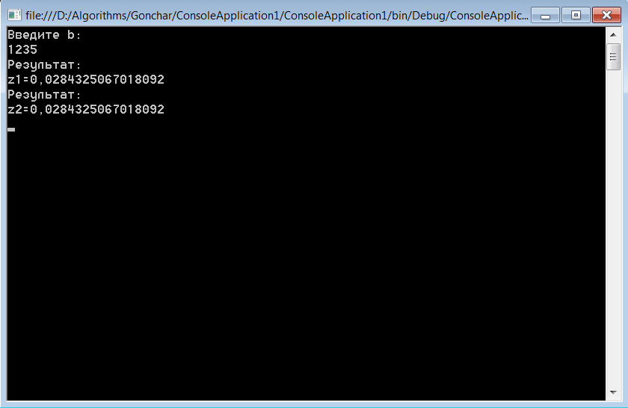
Вывод: в ходе лабораторной работы были получены практические навыки по разработке линейных программ на языке программирования C#.

Контрольные вопросы:

- Зачем нужны фигурные скопки в конце и в начале программы?
- Что делает Math.Pow?
- Для чего в С# используется оператор Console.ReadKey()?
- Для чего используется оператор Console.WriteLine()?
- Что делает Math.Sqrt?

